**ЛАБОРАТОРНА РОБОТА №3**

Тема: Командна строка Windows. Batch скрипти

Мета: Навчитись користуватись командною строкою, і прописувати скрипти.

Постановка задачі: Створити структуру каталогій вказаного виду.

Варіант 18: Змінити атрибути файлів в каталозі.

Розв’язання

1. Встановлено VirtualBox від Oracle

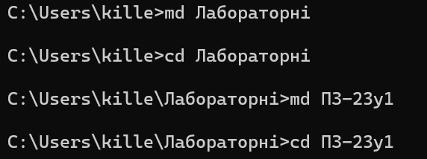

Рисунок 2.1 Головна сторінка VirtualBox

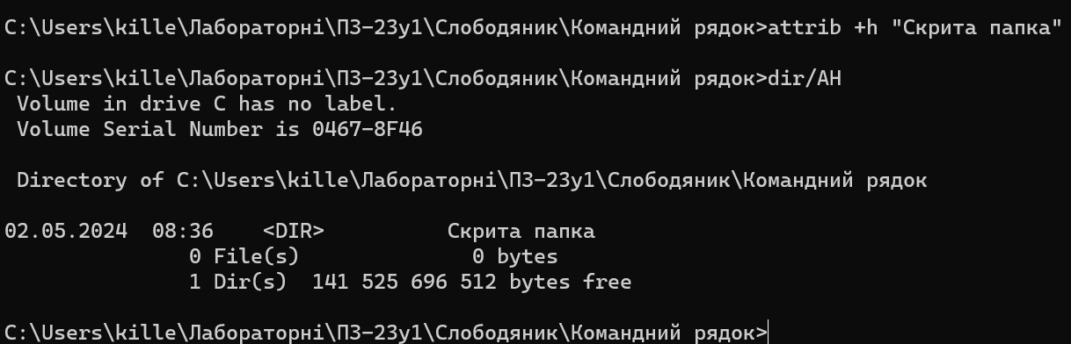

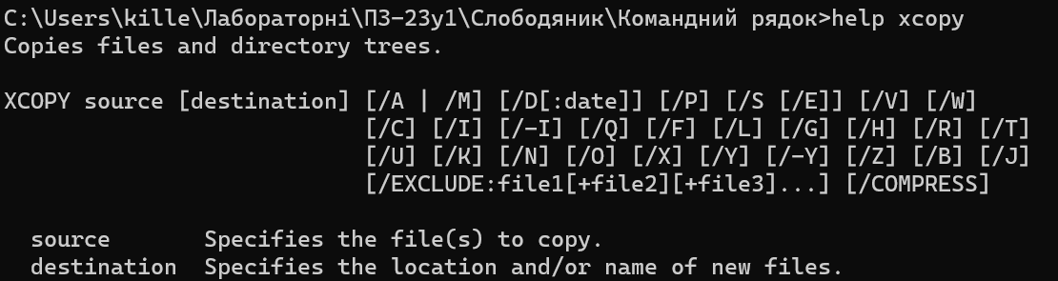

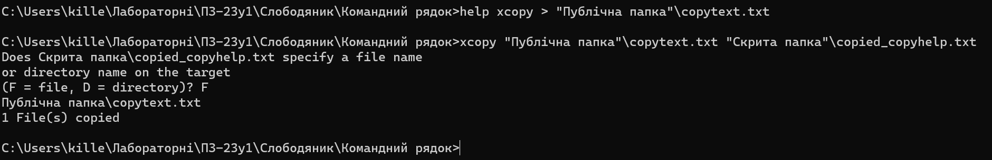

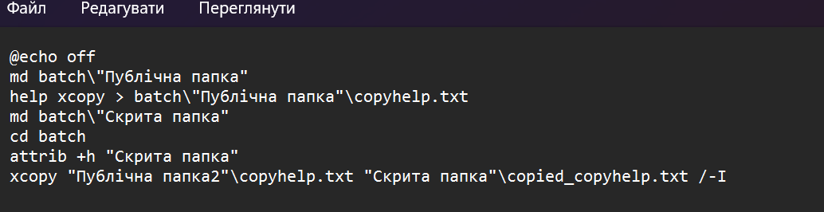

1. На віртуальну машину встановлено операційну систему

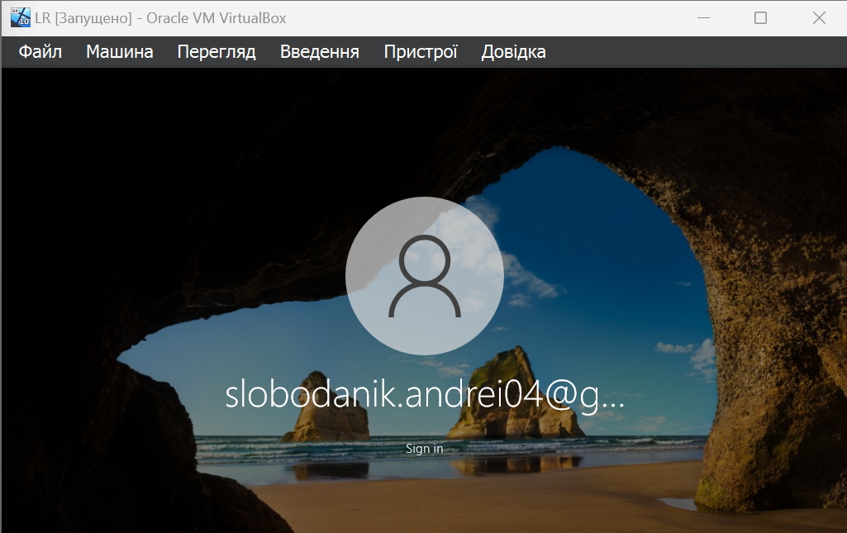

Рисунок 2.2 Операційна система на віртуальній машині, з новим користувачем

1. На віртуальну машину встановлено гостьові доповнення

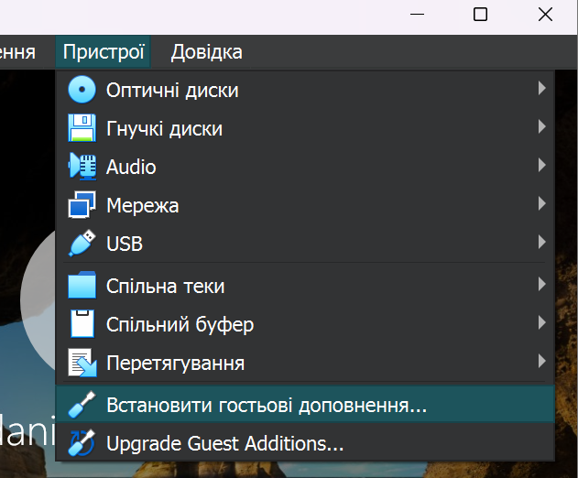

Рисунок 2.3 Встановлення гостьових доповнень

1. До віртуальної машини додано доступ в інтернет

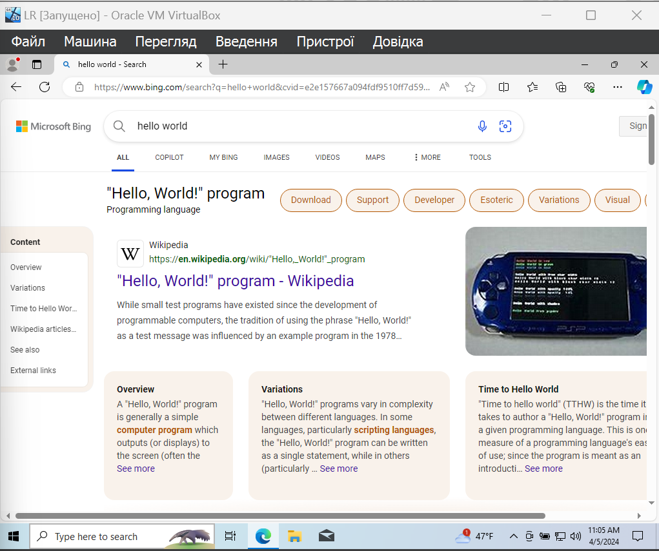

Рисунок 2.4 Пошук запиту в мережі

1. Створено каталог і додано його до переліку спільних каталогів для віртуальної машини

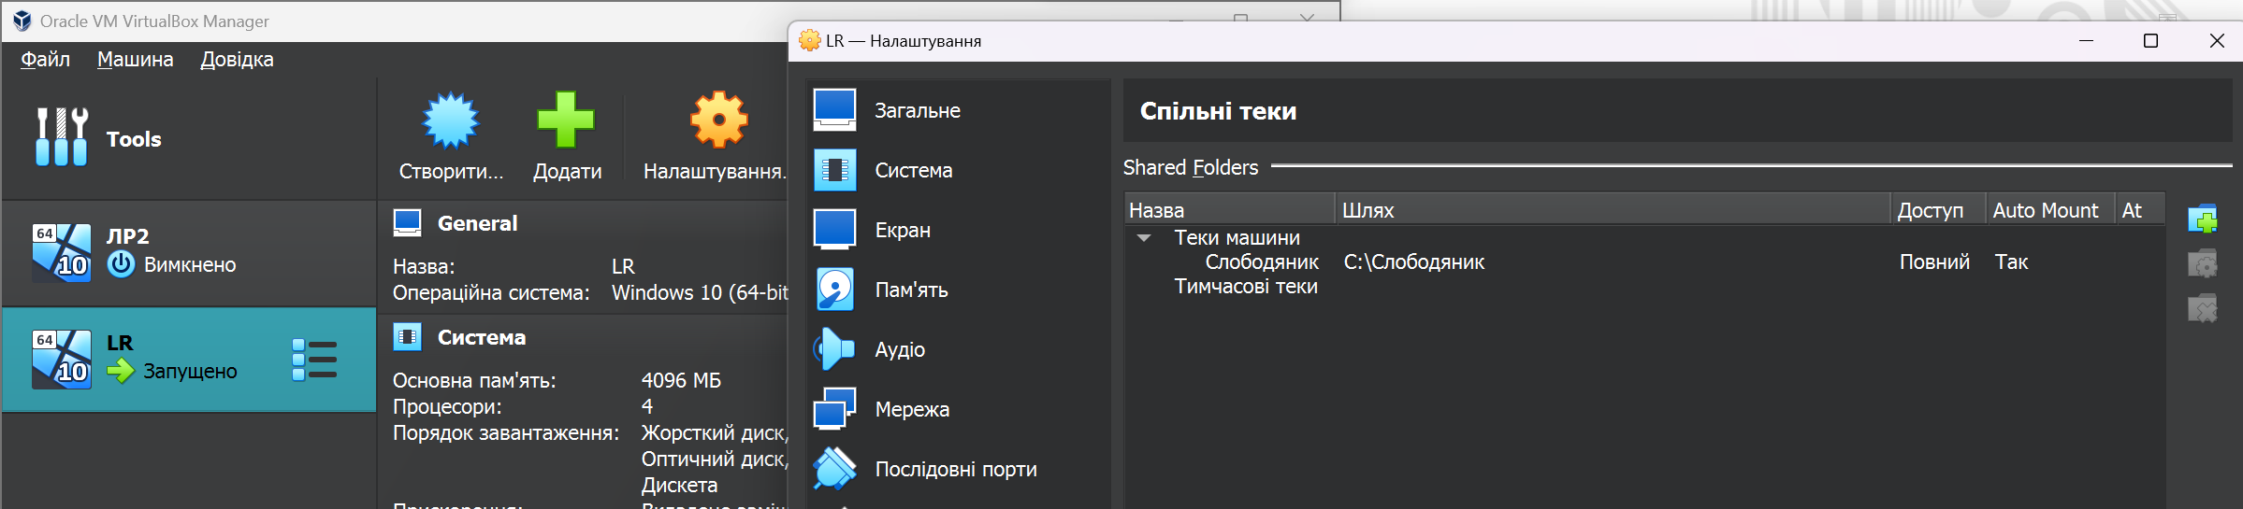

Рисунок 2.5 Спільний каталог назавний моїм прізвищем

1. Порівняно з Windows Sandbox, який надає можливість створити ізольований простір, Virtual Box робить повноцінну робочу систему яка ніяк не залежить від хост системи.